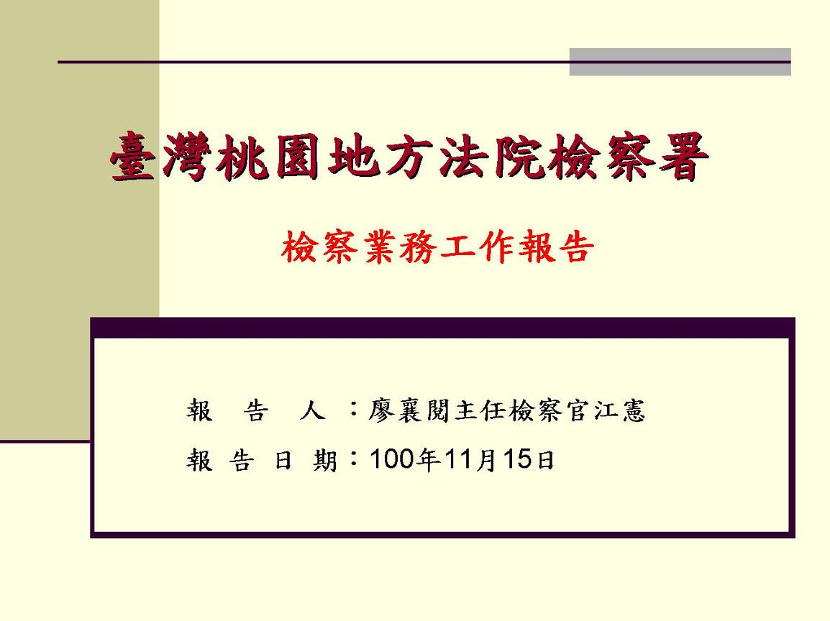
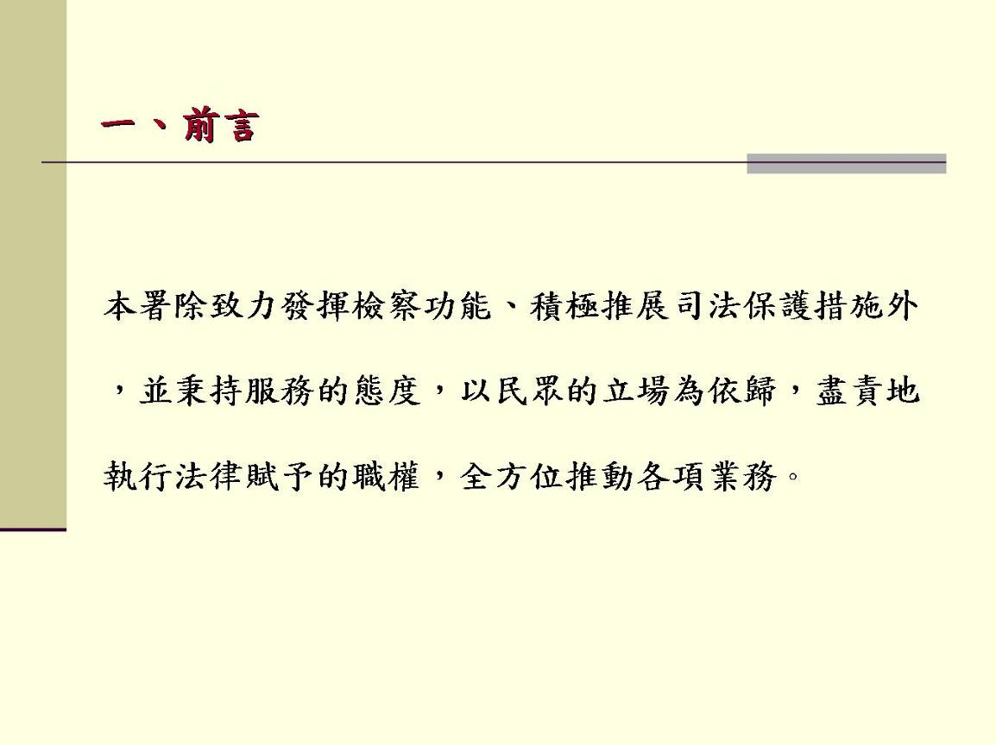
附件二
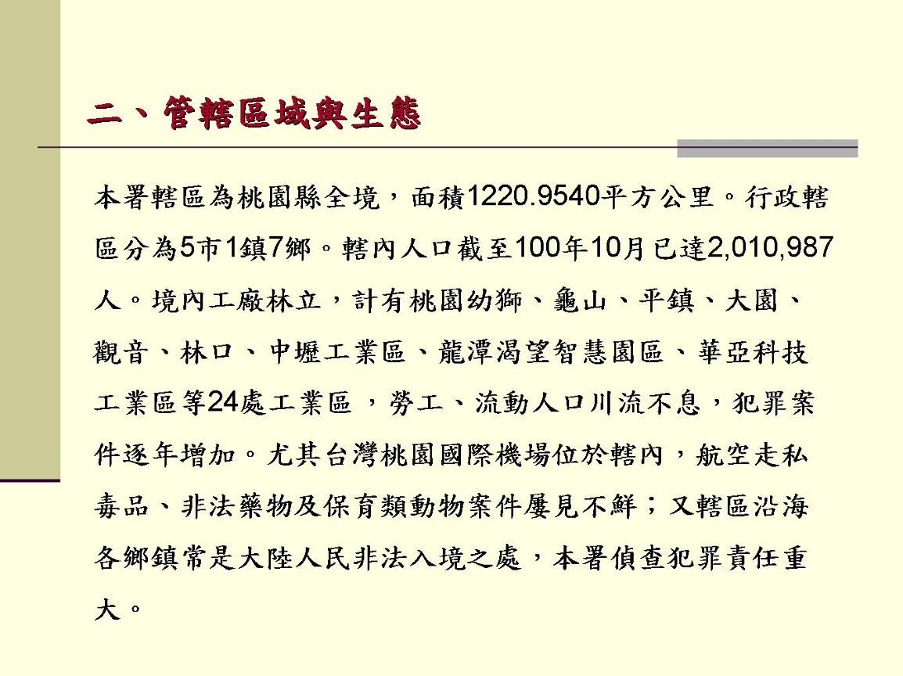
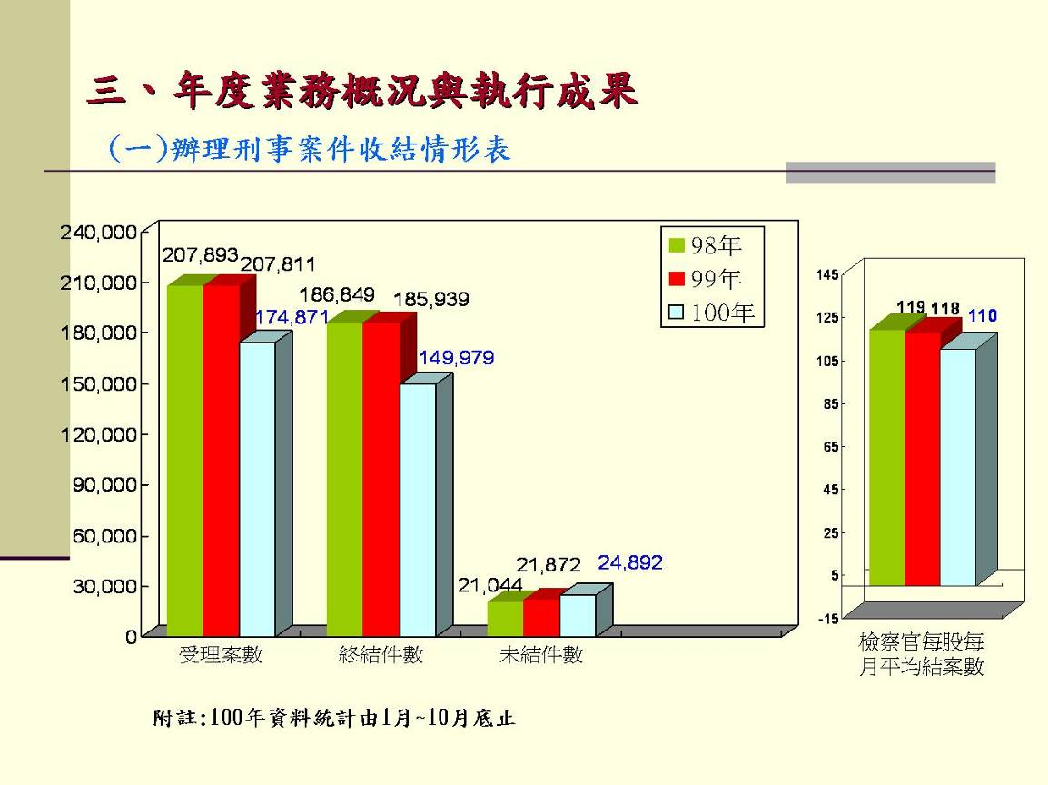
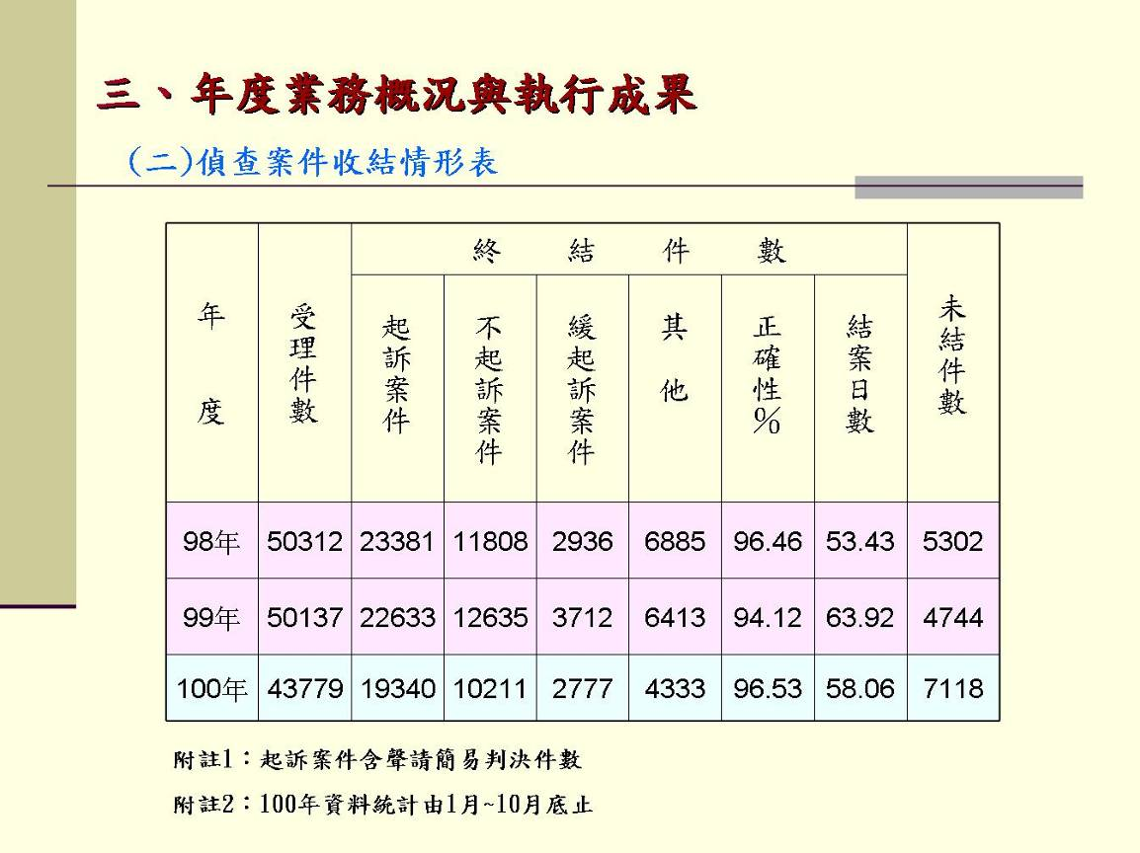
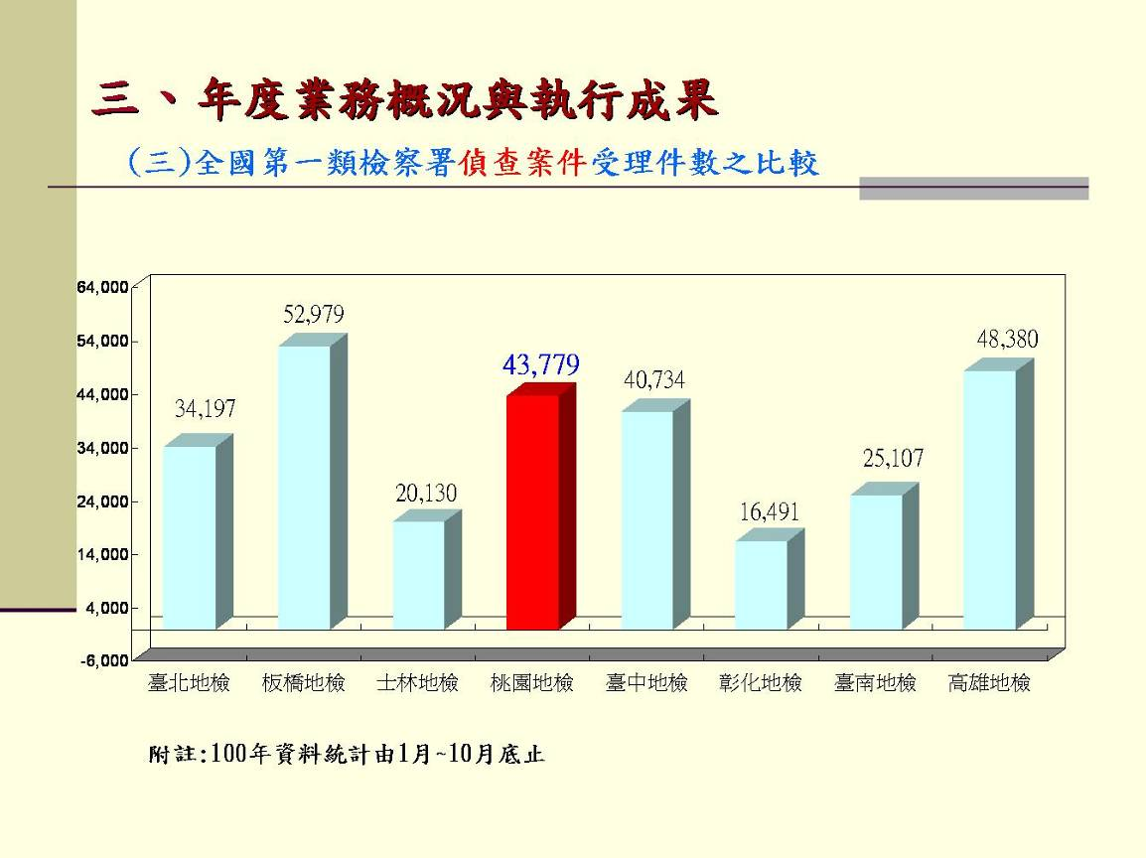
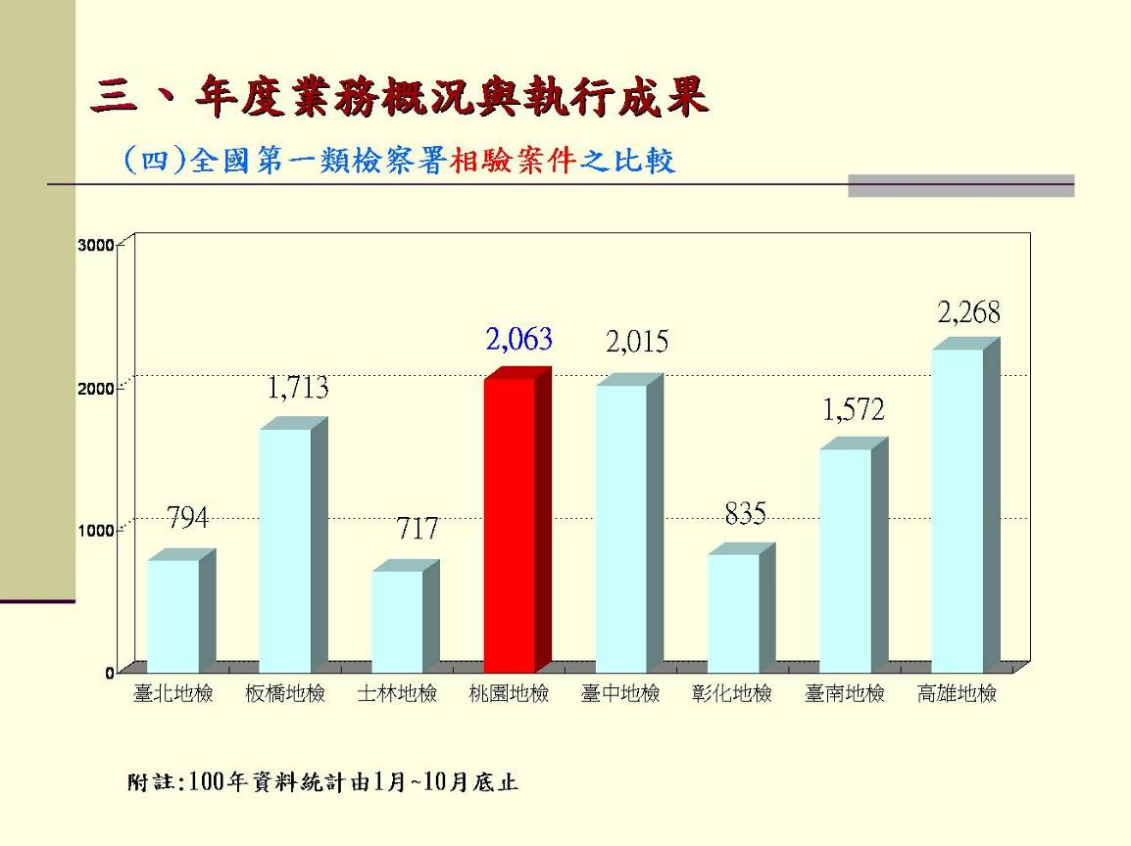
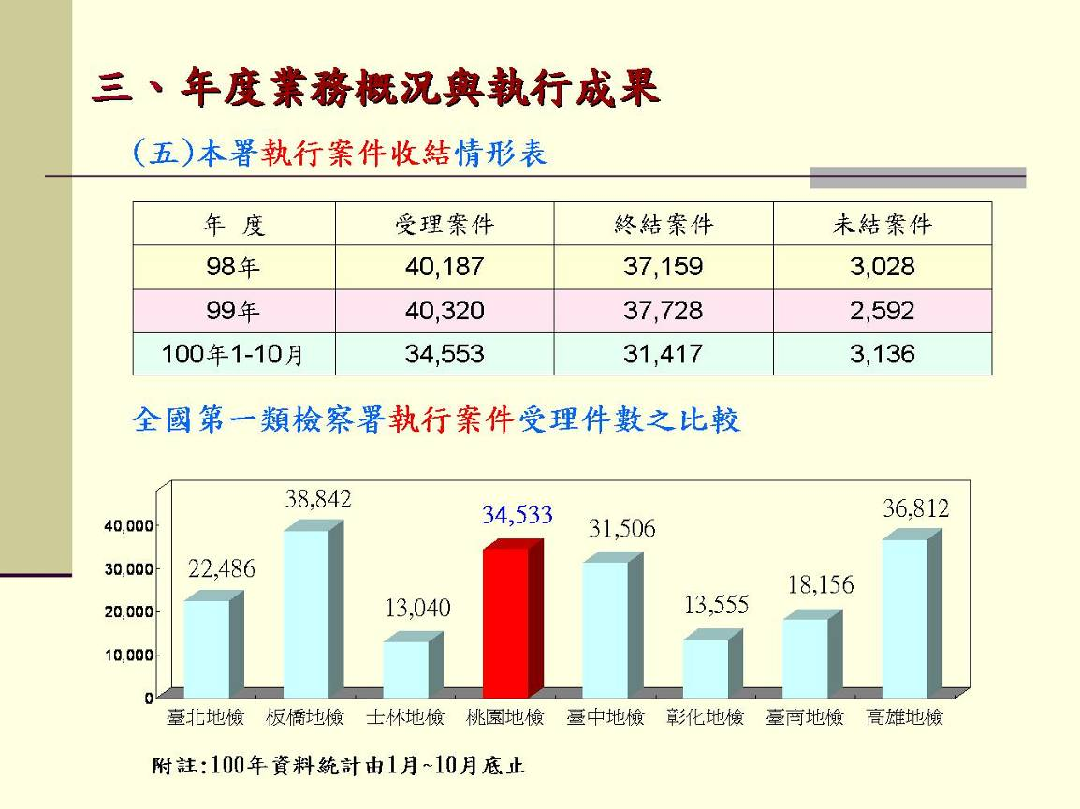
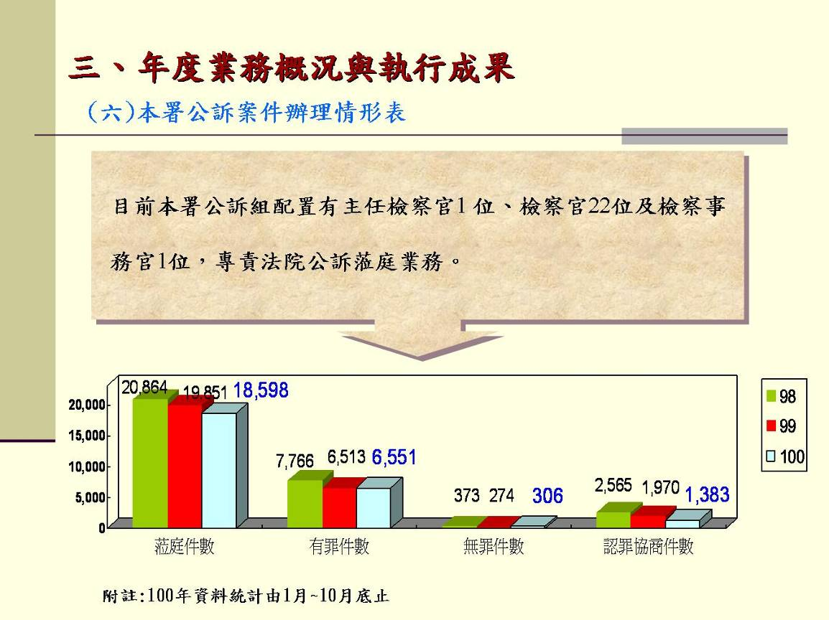
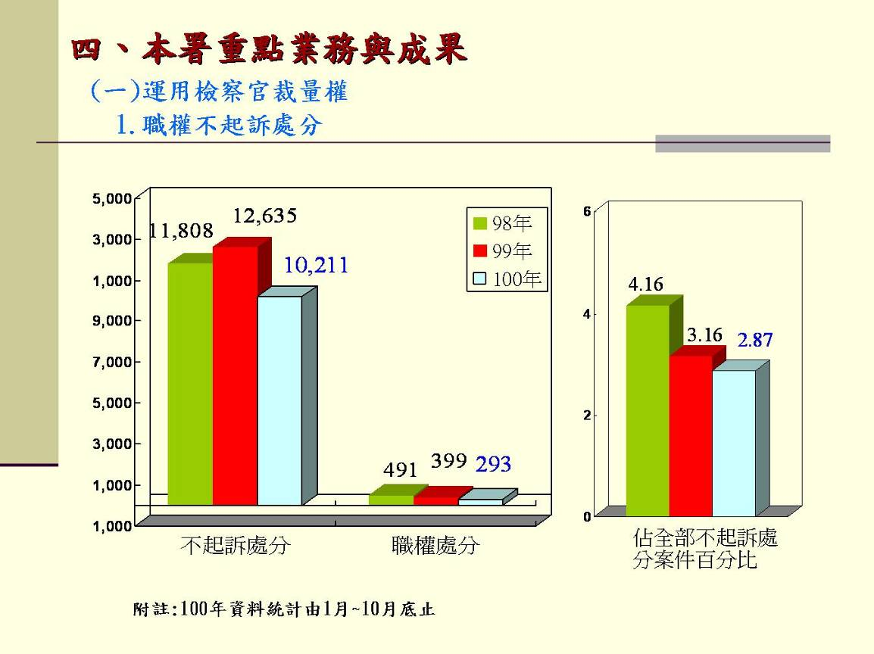
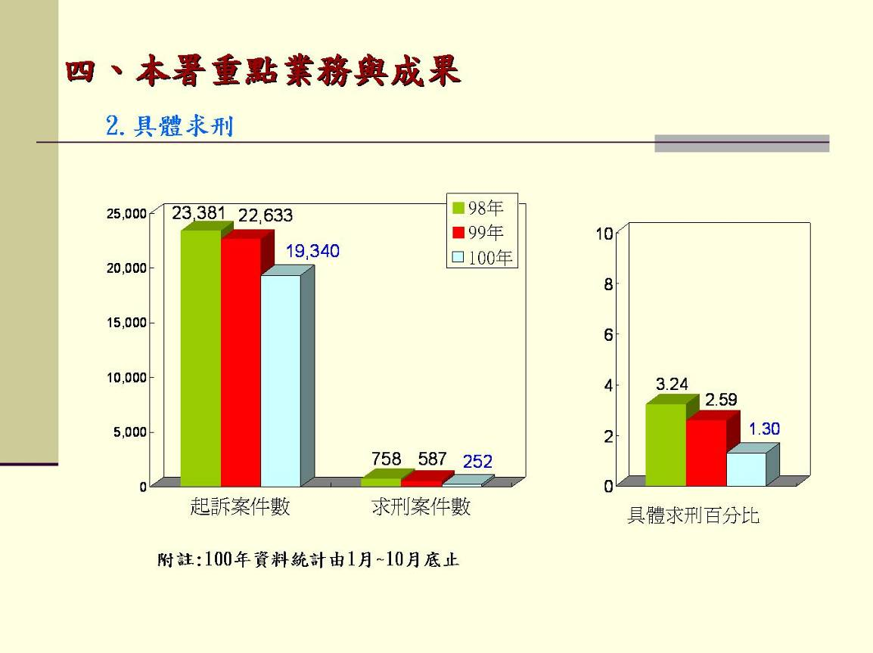
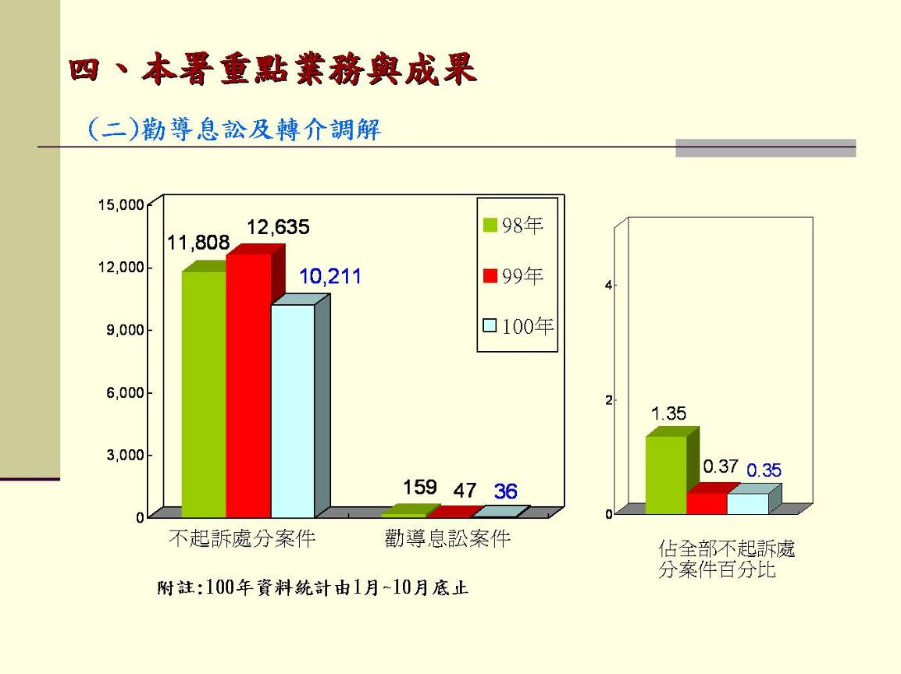
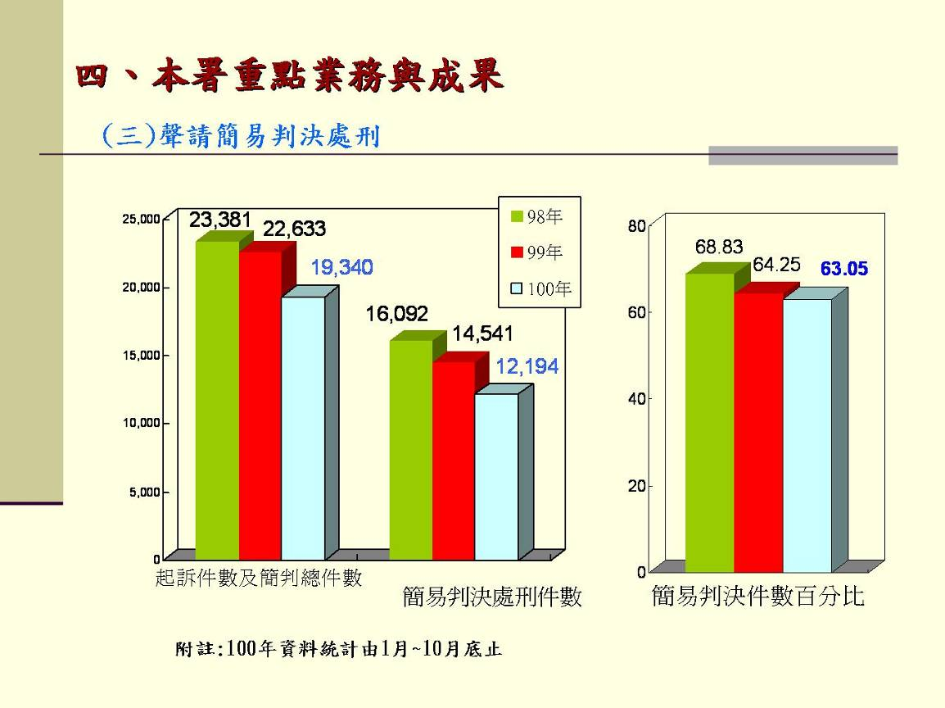
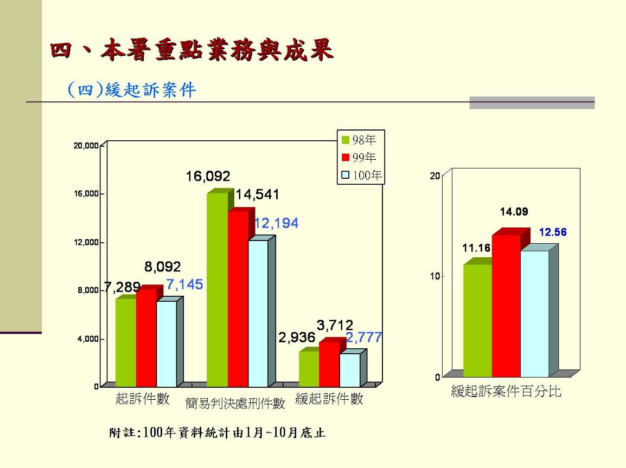
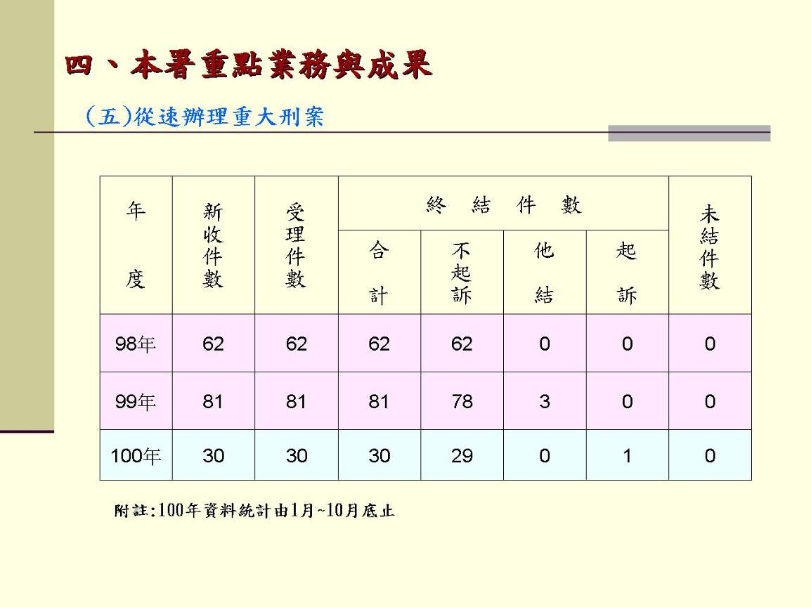
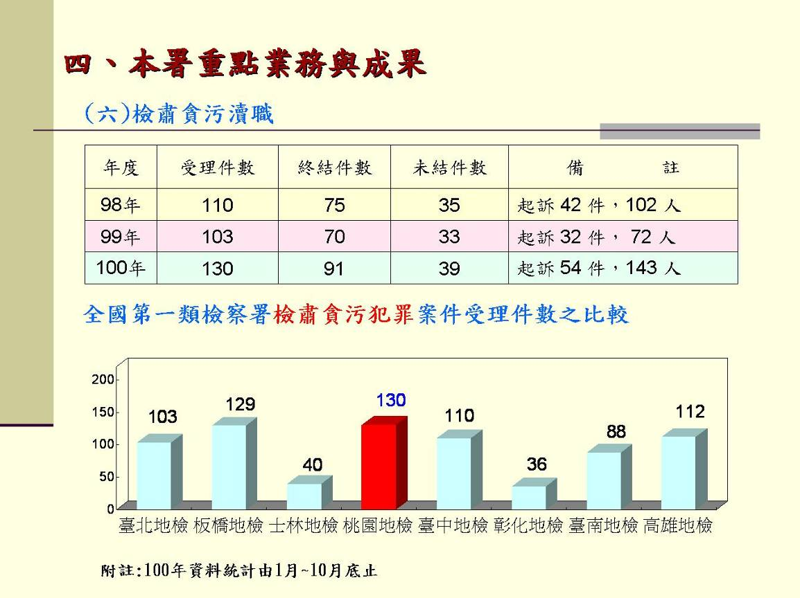
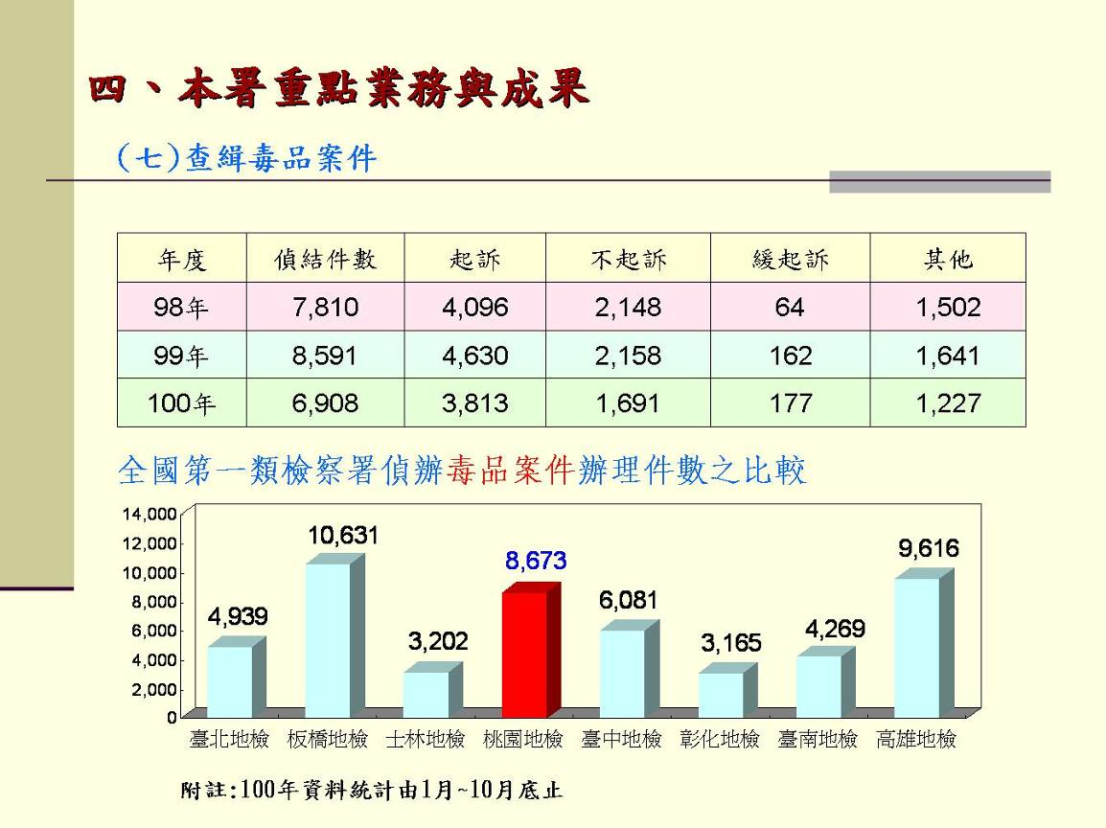
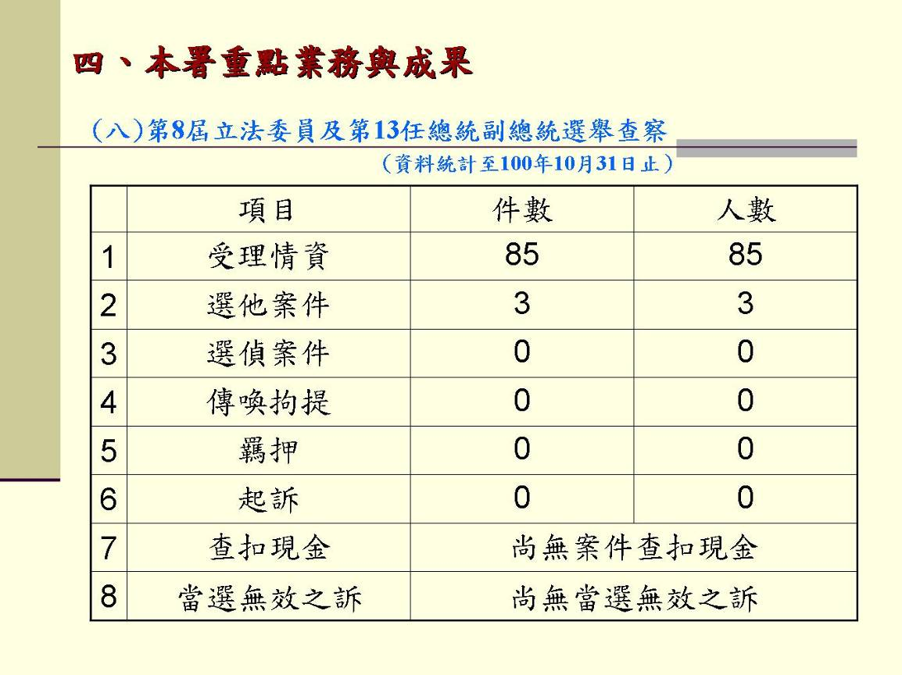
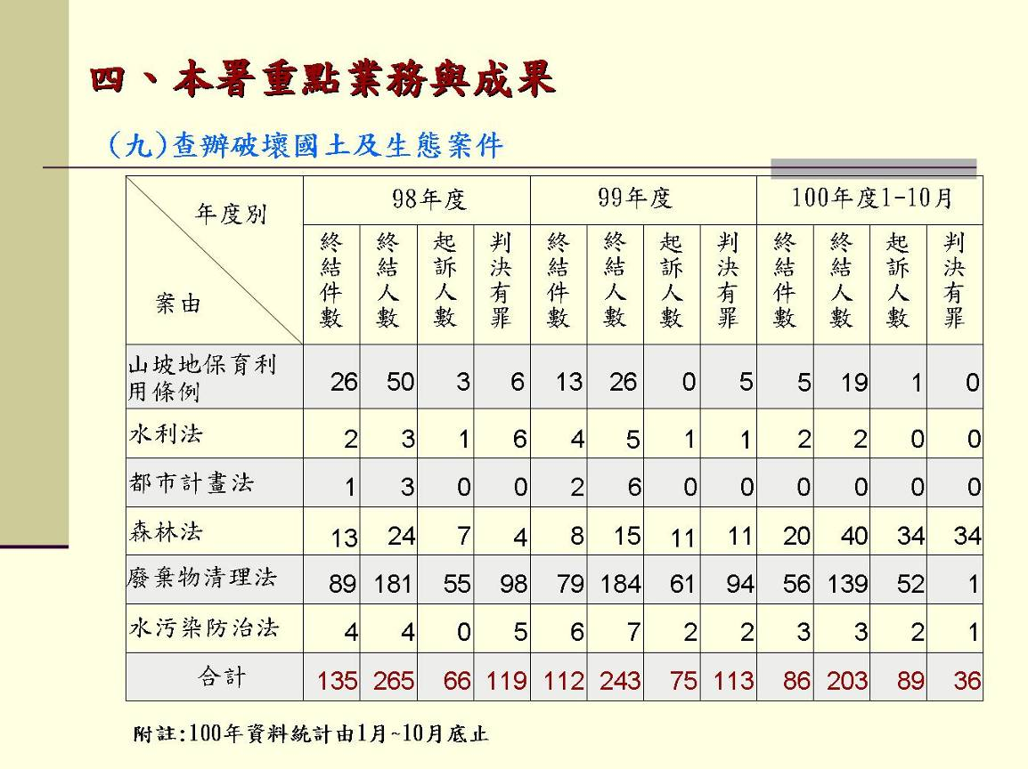
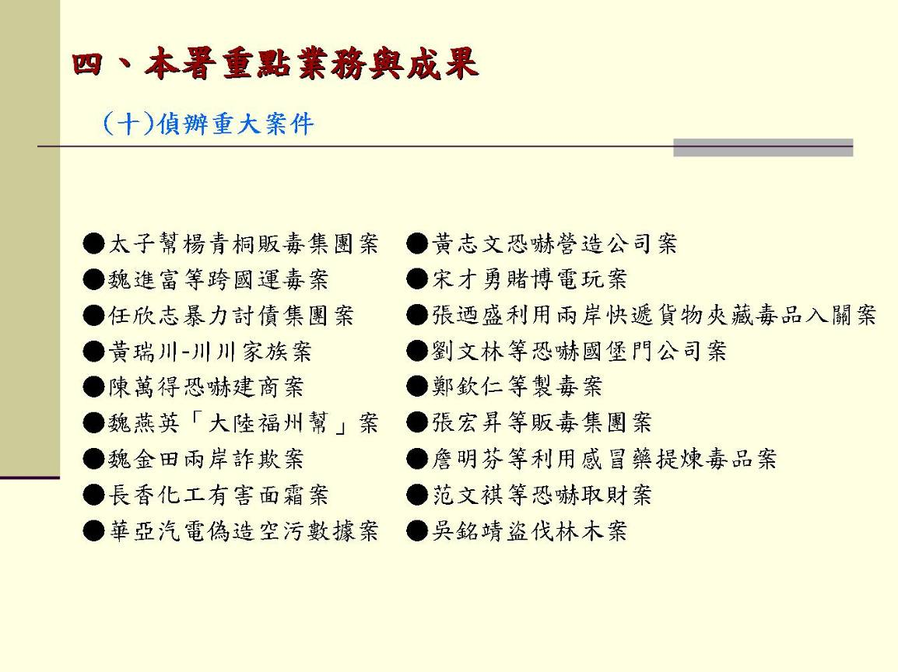
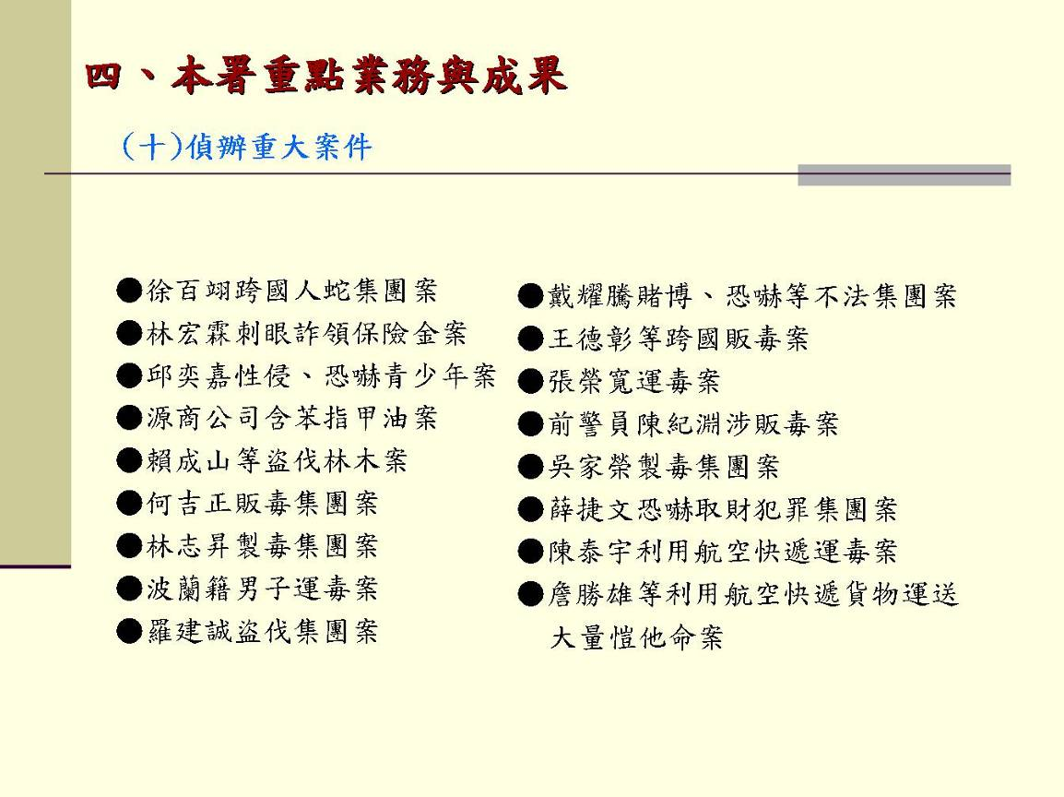
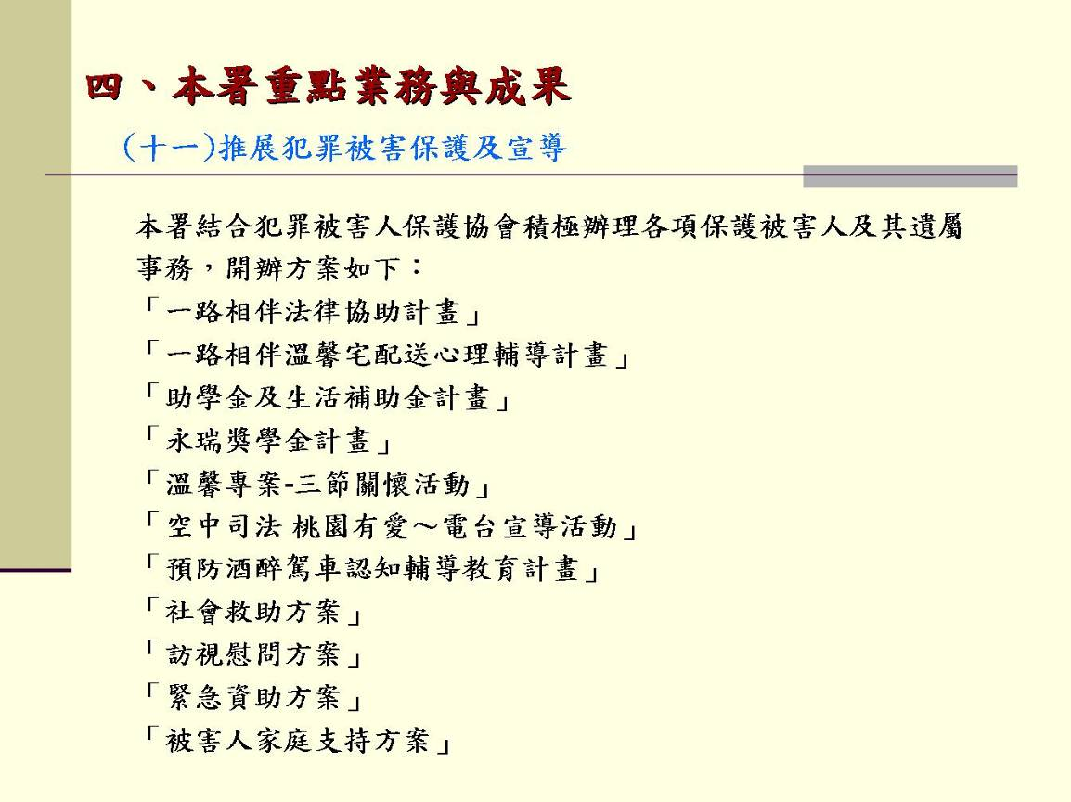
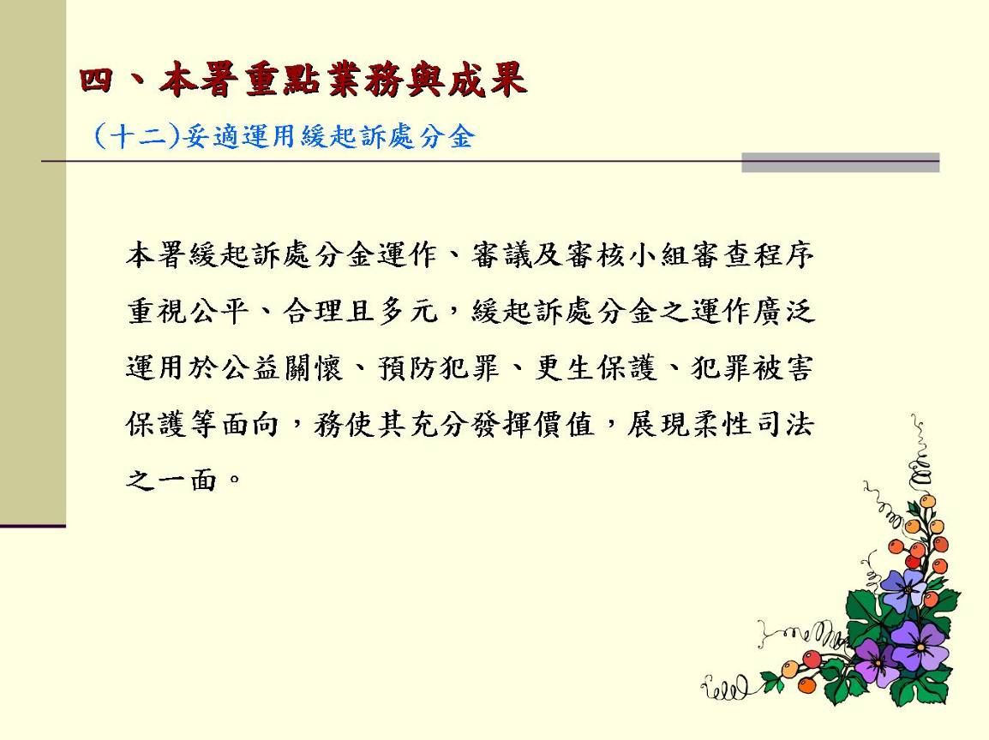
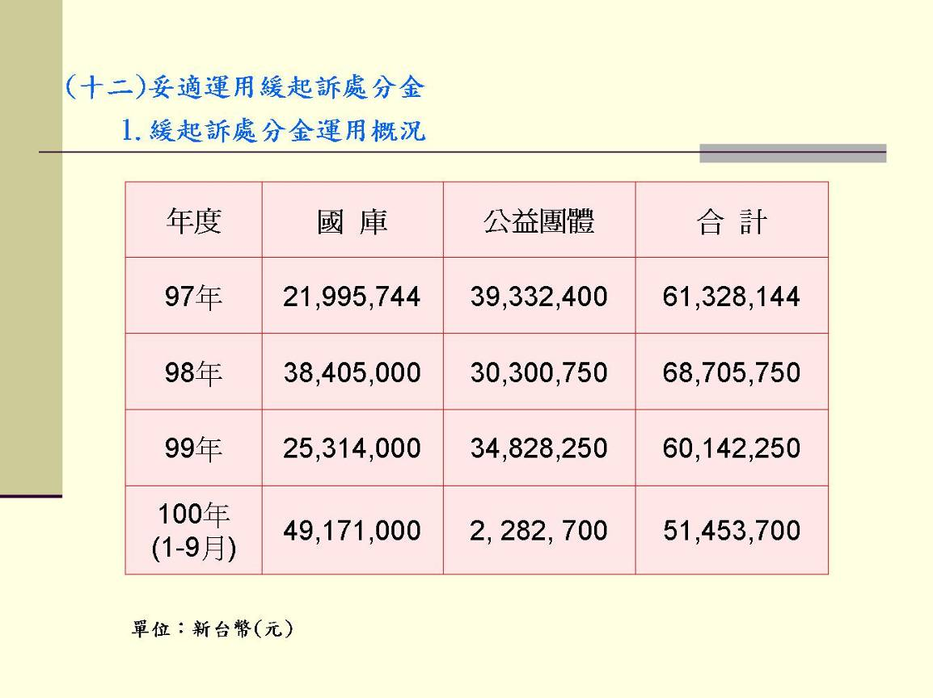
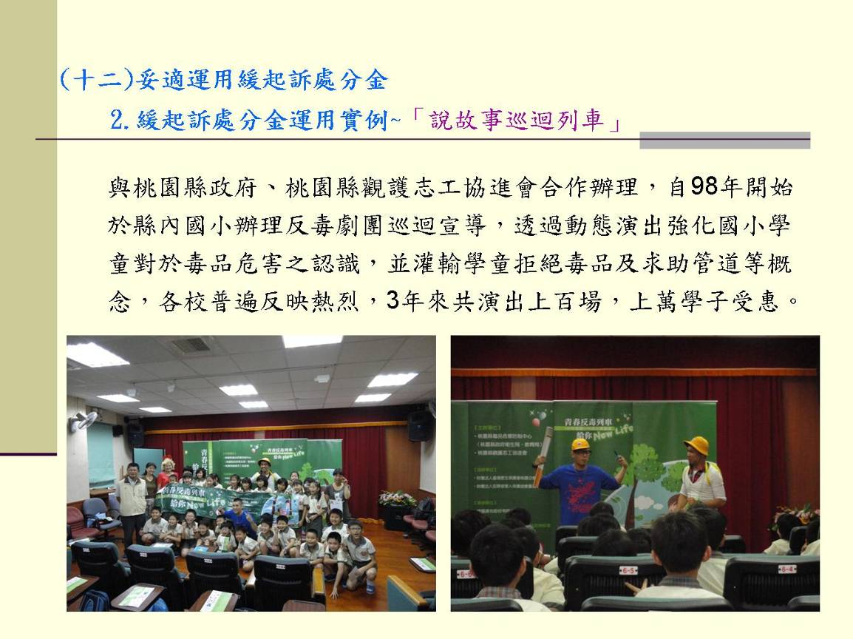
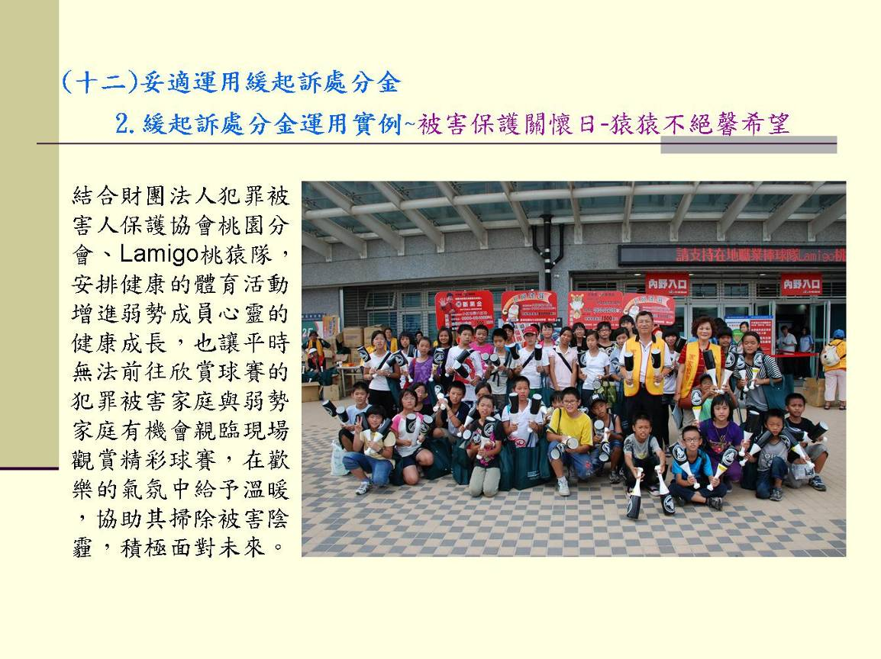
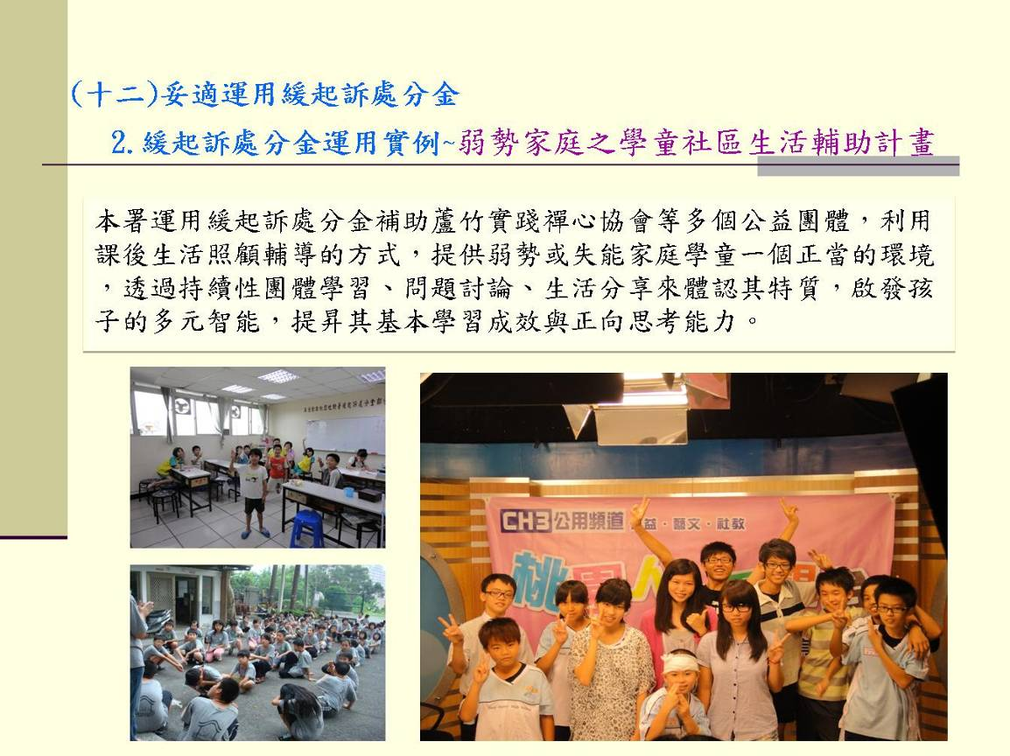
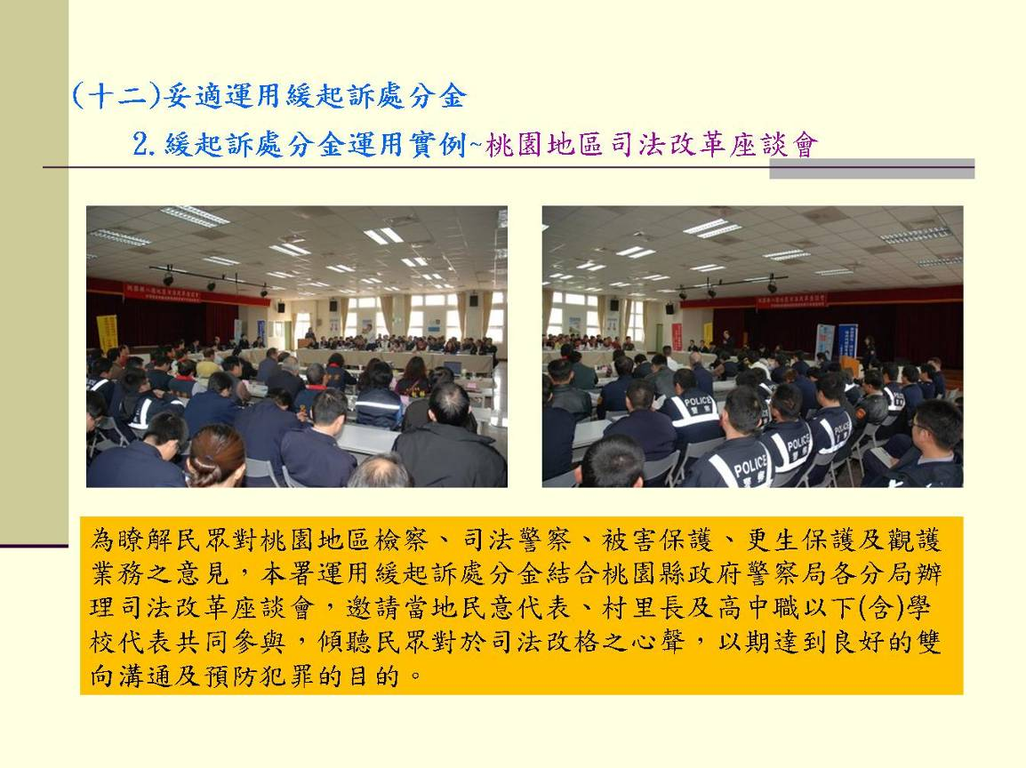
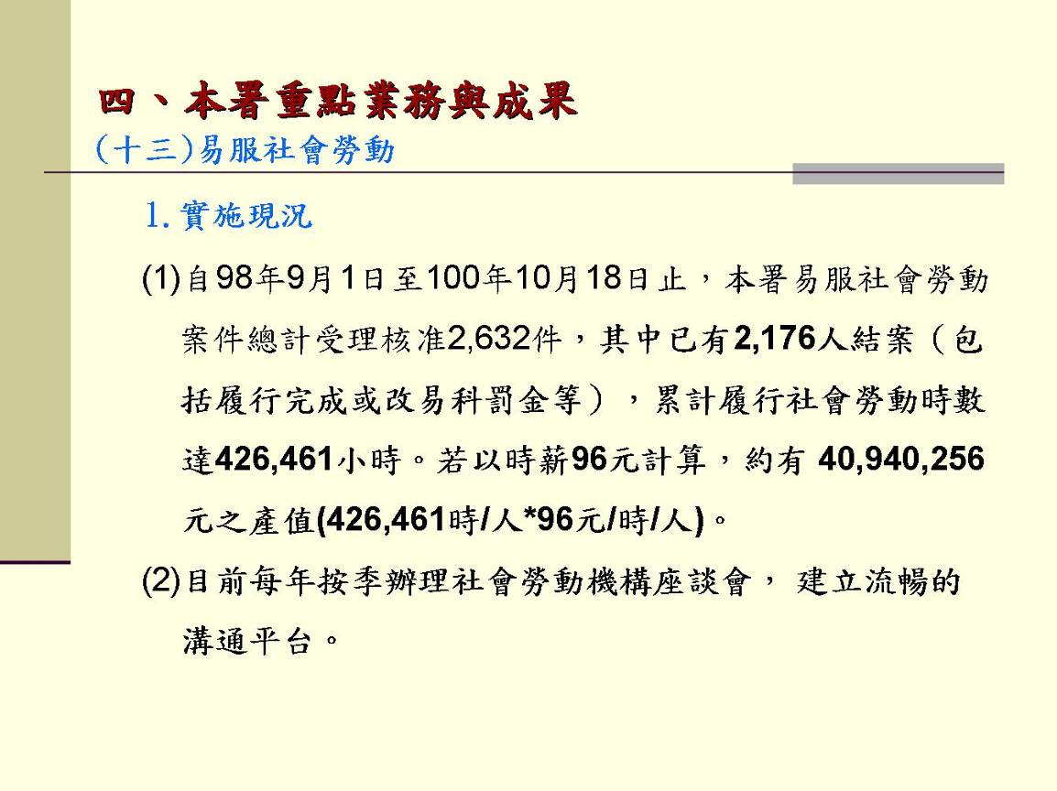
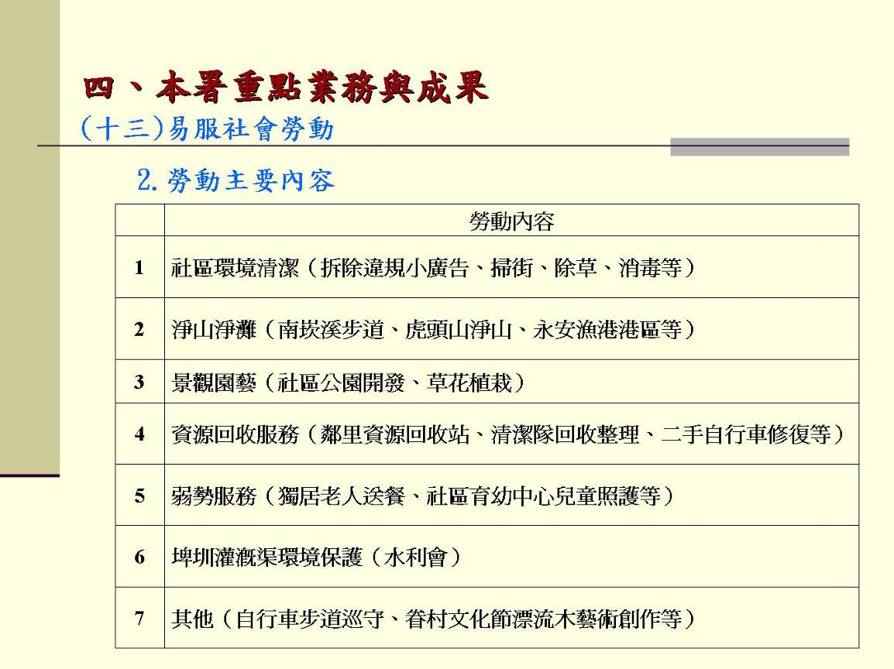
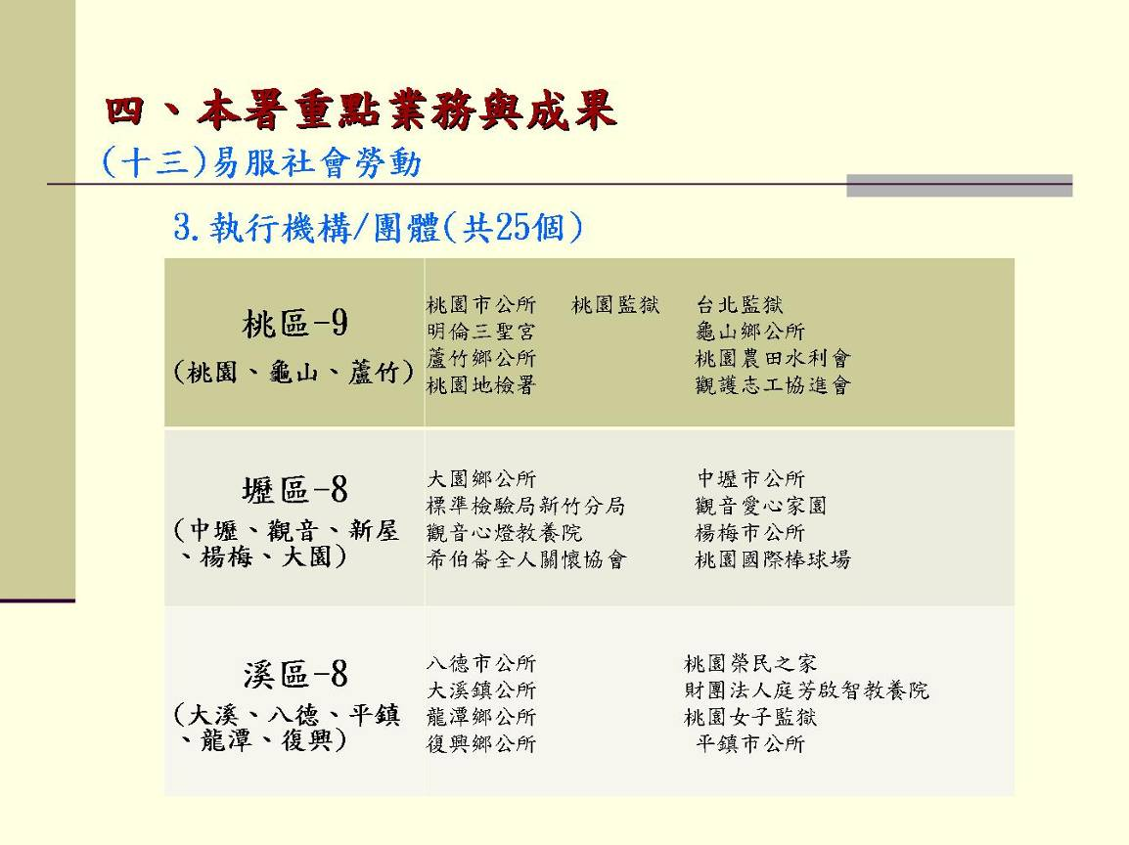
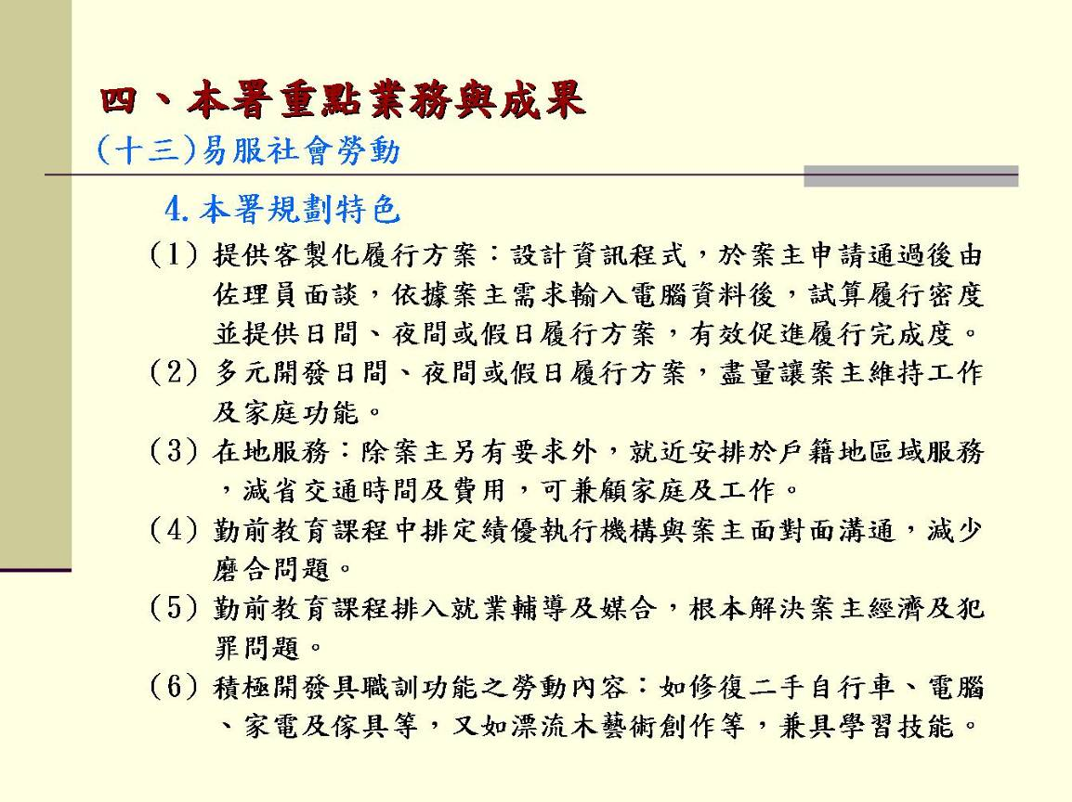
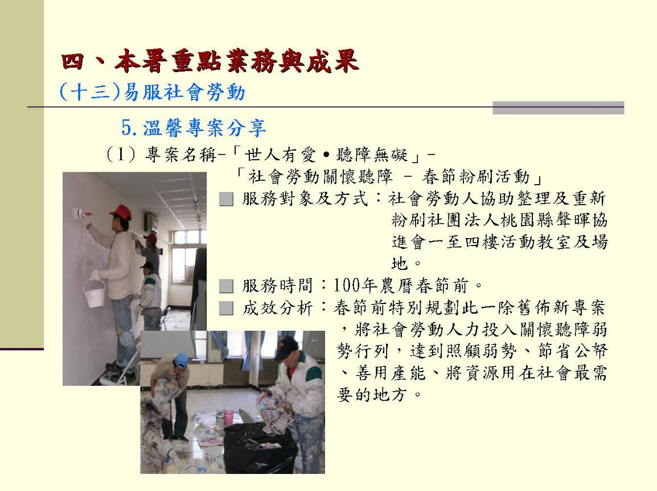
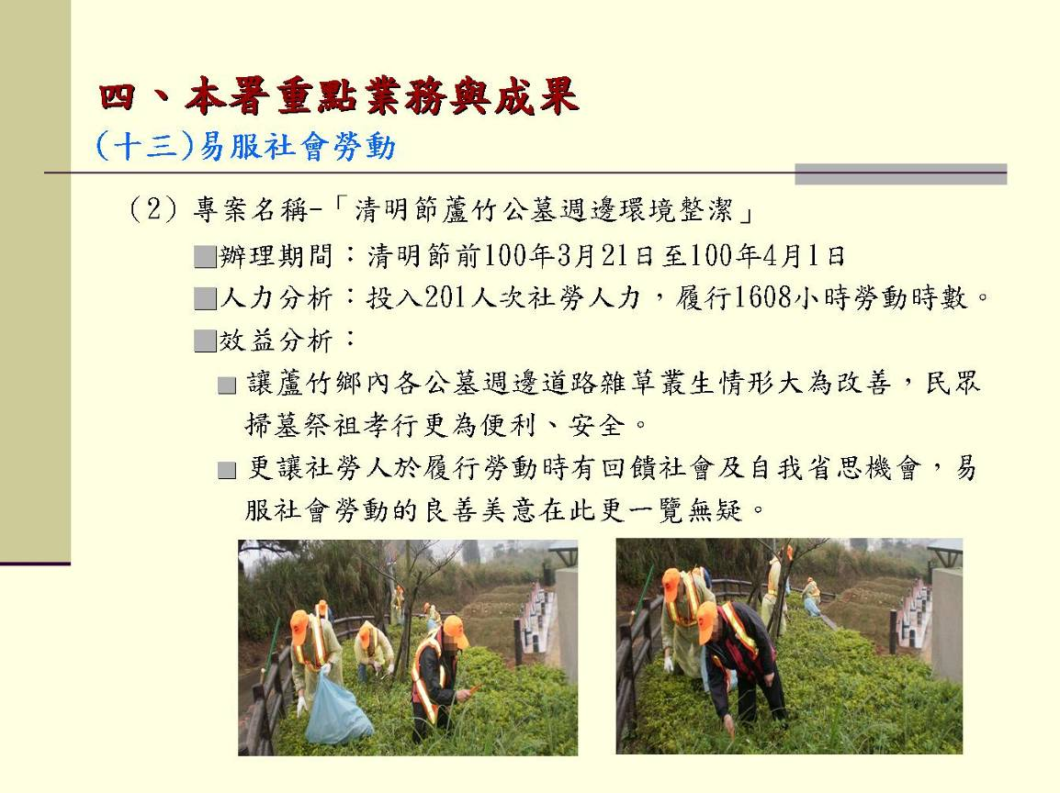
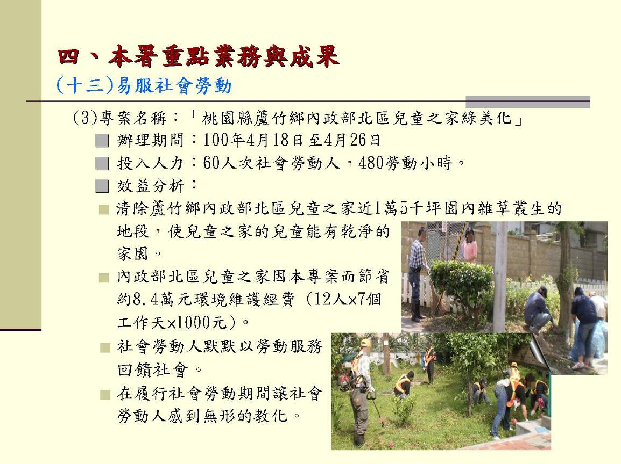
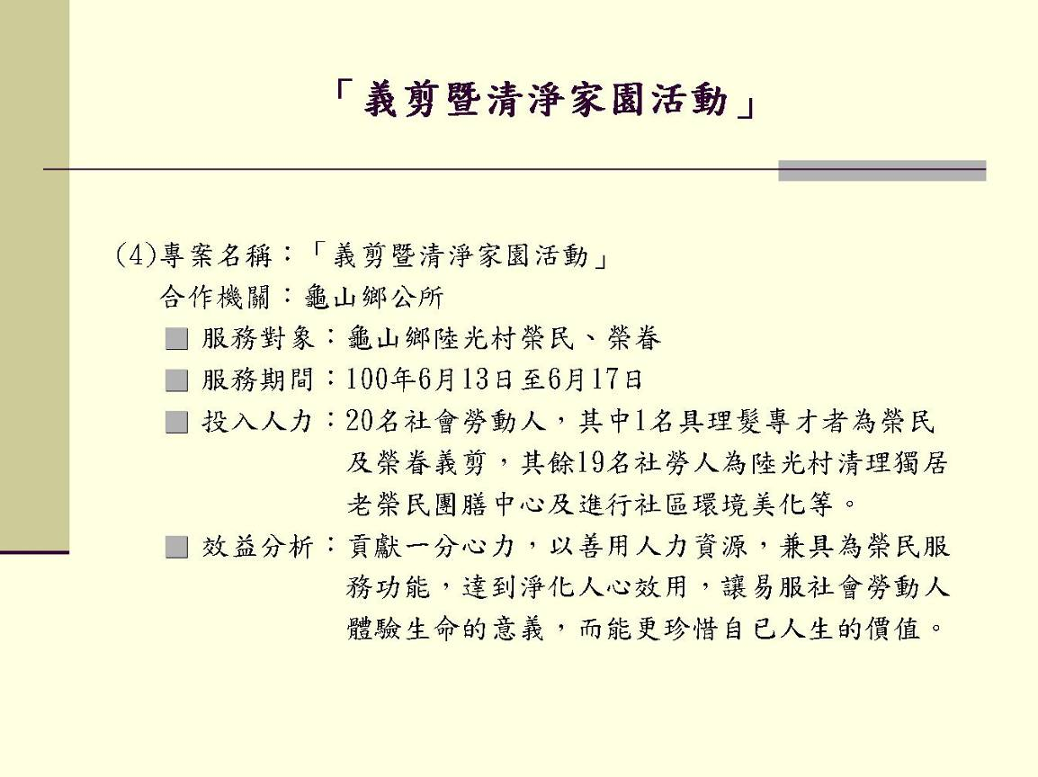
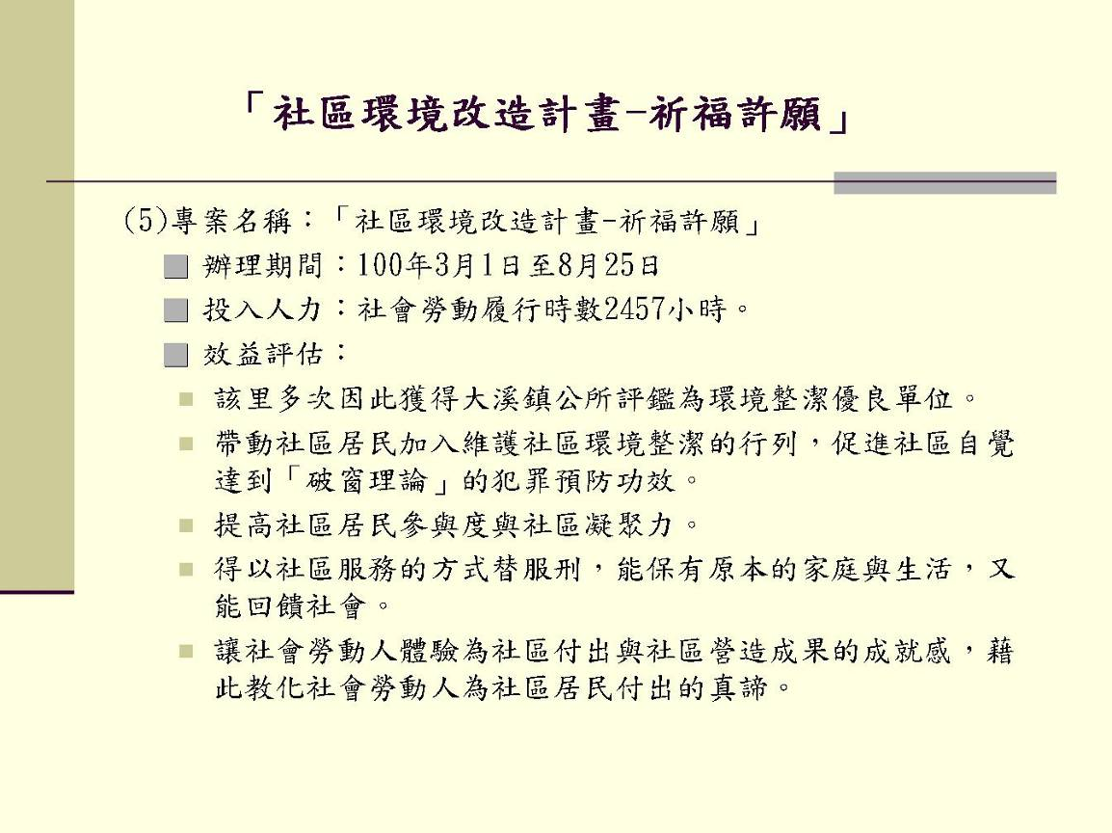
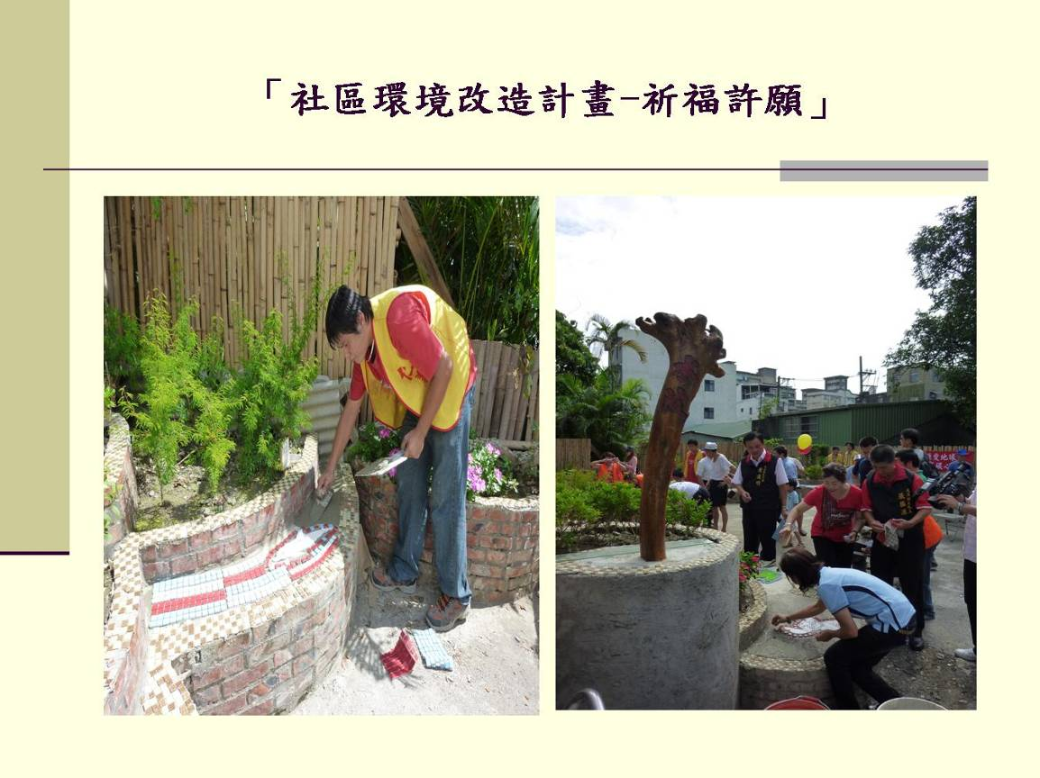
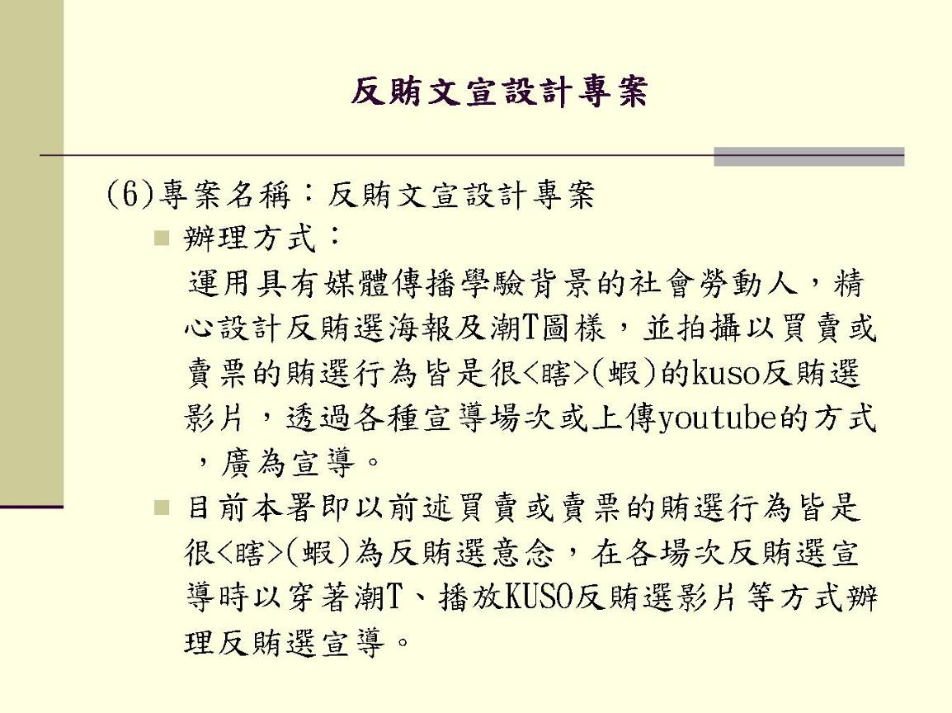
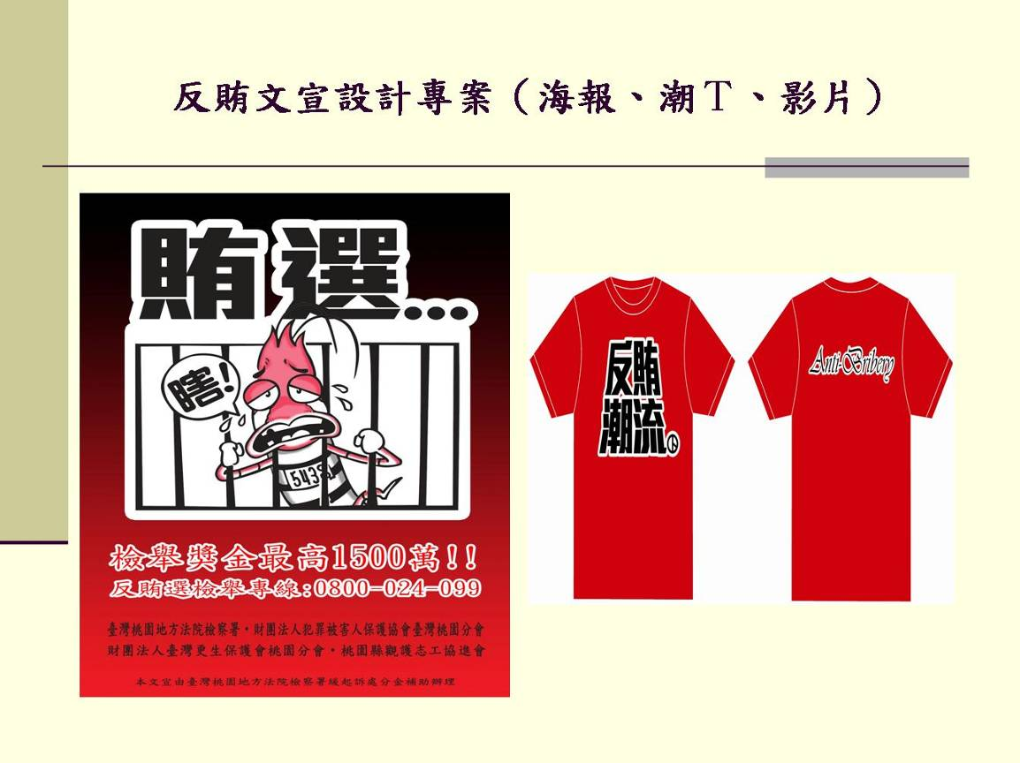
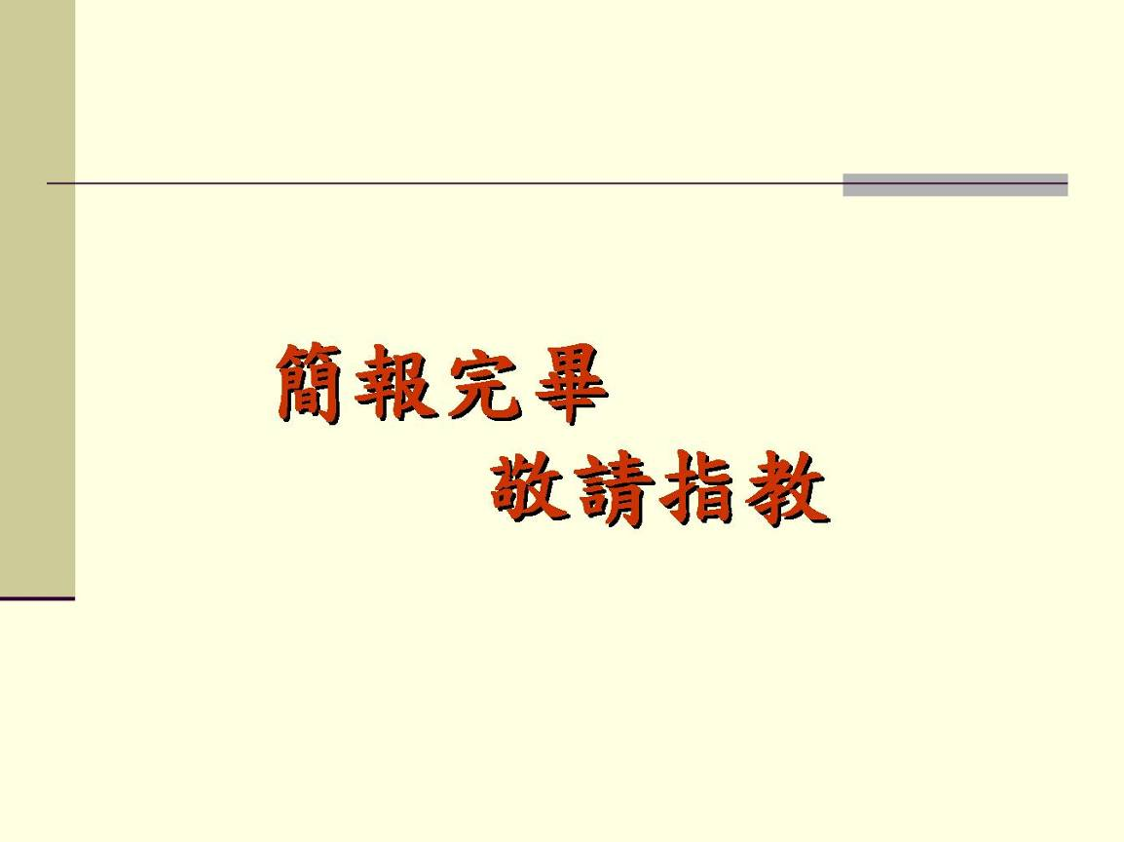
法務部調查局桃園縣調查站
100年度檢警聯席會議工作報告
報告人：王副主任金貴
壹、工作概況
本站執行廉政、賄選查察、重大經濟犯罪防制、國家安全維護、緝毒及協力維護治安工作，在桃園地檢署檢察官指揮及警、憲、海巡署、移民署、政風等單位協助及各級行政機關配合下，推動順利，謹此致謝，並就本年度重要工作提出報告：
- 廉政工作：本年度至9月份止計偵辦移送36案，重大案件如下：
(一)肅貪案件
偵辦桃園市民代表翁○○涉嫌收取回扣案、交通部臺灣鐵路局臺北運務段內壢站曾○○涉嫌不法案、桃園縣政府警察局中壢分局警員曾○○涉嫌不法案、國防部軍備局中山科學研究院材料所王○○等人涉嫌貪瀆案、桃園縣蘆竹鄉公所涉嫌勾結○營造公司盜賣縣管河川砂石案、蘆竹鄉前鄉長李○○及工務課楊○○等人辦理大竹都市計畫涉嫌不法案、桃園縣轄66所學校辦理97學年午餐外訂餐盒採購涉嫌不法案。
(二)查賄案件
偵辦99年桃園縣新屋鄉石磊村村長選舉候選人鍾○○賄選案。
- 重大經濟犯罪防制工作：
偵辦瑞○啟智教養院葉○○等涉嫌侵占案、家○聯合診所等涉嫌醫療詐欺案、陳○○等涉嫌電話詐欺恐嚇案、杏○○牙醫診所前負責人陳○○涉嫌醫療詐欺案、台○○租車公司涉嫌詐領復康巴士補助款案、錦○實業公司副董事長簡○○等涉嫌違反證交法案、佳○科技公司董事長林○○涉嫌違反證券交易法案、邱０○涉嫌違反藥事法案、呂○○等涉嫌詐欺等共52案，涉案金額約達新臺幣60億元，並策動外逃經濟罪犯陳○○返台投案。
- 緝毒工作：
本階段計偵辦毒品案8案，查獲嫌疑人13人、海洛因約0.59公斤、愷他命約43.5公斤，重大案件如下：
(一)100年1月本站會同財政部臺北關稅局督察室，查獲張○○等以進口沙發夾帶運輸愷他命25.4公斤案。
(二)100年1月本站會同財政部臺北關稅局，偵辦莊○○涉嫌走私愷他命毒品案，查獲愷他命2.13公斤。
(三)100年2月本局臺北市調查處會同本站，偵辦陳○○以人體走私80餘顆海洛因毒品案，查獲海洛因0.5公斤。
(四)100年7月本站會同財政部臺北關稅局，偵辦徐○○涉嫌走私愷他命毒品案，查獲愷他命4公斤；偵辦林○○等涉嫌走私愷他命毒品案，查獲愷他命2公斤；偵辦詹○○等涉嫌走私愷他命毒品案，查獲愷他命10公斤。
- 國家安全維護工作：
(一)本站依據本局職掌，針對特定目標進行調查，防制機密外洩及刺探、蒐集、交付或傳遞公務上秘密或發展組織犯罪。另為有效防範境外敵對勢力對我官員、民代、學者及商界人士等進行蒐情、刺密，本站持續加強反情報工作部署，期能發掘案源線索蒐證偵辦。
(二)為貫徹政府加強打擊幫派犯罪、掃黑除暴之政策，本站全力動員各內外勤同仁，就組織犯罪及衍生之人口販運、暴力討債等犯罪，積極蒐證依法偵辦，並以偵辦重大案件為目標，以回應人民對治安的期待。
五、協力維護治安工作：
(一)偵辦黃○○等人涉嫌人口販運案。
(二)偵辦劉○○等人涉嫌人口販運案。
(三)偵辦許○、曾○等人涉嫌重利、暴力恐嚇不法案。
貳、未來努力方向
為貫徹端正政風、促進廉能政治，本局依法務部指示，全力發掘偵辦重大貪瀆、賄選及官商勾結案件，另為維護國家安全與利益、保障民眾權益，全力防制敵諜滲透來臺，並加強偵辦蒐情竊密、違法監聽、重大經濟犯罪、民生犯罪、人口販運、毒品製造、走私及暴力組織犯罪等案件，今後仍請院檢及各友軍單位、政風機構同仁，能不吝續予指導及協助，期能圓滿達成任務。
桃園縣政府警察局
100年度檢警聯席會議工作報告
報告人：蔡大隊長祥春

壹、本期執行成效
一、全般刑案：本期（1000101至1001031，以下同）全般刑案發生20542件，破獲18503件，破獲率90％，與去年同期（990101至991031，以下同）比較：發生數減少2734件，破獲數減少2056件，破獲率增加2％。
二、暴力犯罪：本期暴力案件發生281件，破獲264件，破獲率94％，與去年同期比較：發生數減少131件，破獲數減少102件，破獲率增加5％。其中以性侵案件發生數減少69件較佳。
三、檢肅竊盜：本期竊盜案件發生8,399件，破獲7,356件，破獲率88％，與去年同期比較：發生數減少1151件，破獲數減少701件，破獲率增加4％。其中以機車竊盜發生數減少596件，破獲率增加7％較佳。
四、詐欺案件：本期詐欺案件發生1,062件，破獲1,041件，破獲率98％，與去年同期比較：發生數減少671件，破獲數減少591件，破獲率增加4％。
內政部警政署100年上半年度打擊詐欺項目工作考核，成績全國甲組第3名。
五、檢肅毒品：本期檢肅毒品案件，計破獲一級毒品2,352件，查獲人犯2,408人，起獲第一級毒品5,323.8公克；第二級毒品2,716件，查獲人犯2,951人，起獲第二級毒品7,834.5公克；第三級毒品805件、查獲人犯858人、起獲第三級毒品851公斤。
本期破獲毒品工廠計9處，計安非他命6廠、大麻毒品1廠、K他命1廠、一粒眠1廠，績效卓著。
內政部警政署「100年上半年度加強掃蕩毒品工作計畫考核，成績全國第3名（僅次於高雄市、新北市）。
六、檢肅槍彈：本期檢肅槍彈案件，共計查獲槍砲案133件134人，起出各式槍械129枝、子彈1014顆。
七、掃蕩不良幫派組合：
（一）本期掃蕩黑道幫派，執行成果如下（100年1至10月）：
「檢肅黑道幫派」26案，拘提到案黑道幫派、犯罪組織成員共計395人，經檢察官向法院聲請羈押者90人，獲准羈押者77人；首惡成員包含有幫派堂主（副堂主）3人、會長6人、幫派大哥級3人、組長4人、暴力犯罪及討債集團首惡9人。
（二）本轄100年1月至10月共272家公司召開股東會，本局動員警力1,421人次到場全程監控，無任何事故發生，圓滿達成任務。
（三）本局執行100年度「檢肅黑道幫派」工作，經警政署評比全國第一名。

貳、未來治安維護工作重點：
一、依據內政部策劃執行「各縣市治安狀況督導評核方案細部評核計畫」及辦理「第13任總統副總統及第8 屆立法委員選舉淨化選前治安及查賄制暴暨蒐證執行計畫」，以先期預防、有效查緝為目標，為期本次選舉在公平、公正及公開的優質選風下產生，本局及各分局均已成立「查察賄選防制暴力專案小組」，針對可能賄選參選人及其樁腳加強布建情蒐，清查其之人脈與金脈，並針對競爭激烈或受賄可能性極高之區域及對象，嚴加查察偵辦，有效淨化選前治安環境。
二、持續推動各項檢肅專案重點工作(竊盜、非法槍械、毒品、賭博、黑道幫派及重大刑案)，以杜絕犯罪滋長。
三、發揮整體警察戰力偵辦集團性詐欺案件，運用跨境打擊犯罪機制，積極查緝詐欺犯罪集團首腦，另強化反詐騙宣導，提高民眾防騙意識，遏制被害發生。
四、迅速偵破指標性刑案，強力壓制各類組織犯罪，針對黑道幫派或組織犯罪活動，強化蒐證及偵防作為，依法檢肅以瓦解其氣燄。
五、嚴查非法槍械及根絕毒品危害，積極查察各類可疑毒品及非法槍械製造工廠等犯罪場所。
內政部警政署航空警察局
100年度檢警聯席會議工作報告
報告人：張隊長為捷
壹、前言：
本局所轄有桃園國際機場、臺北分局（松山國際機場）、高雄分局（小港國際機場）及臺中、臺南、嘉義、花蓮、臺東、馬公、七美、望安、綠島、金門、南竿、北竿、蘭嶼、恆春等14個機場分駐（派出）所，為維護各航空站之治安工作，本局以機先防制為重點，除定期、不定期舉行擴大臨檢、順風專案、防制旅客闖關演練、金融機構防搶演練、金融機構防範犯罪環境評估檢測及取締拉客黃牛等措施外，另針對航空站區域內作定期之清查，嚴密情報諮詢布置，防止不法分子活動，落實各項勤務之執行，加強與其他情治單位聯繫，及全力辦理警政署推動之各項專案工作如「加強掃蕩毒品工作計畫」、「全面檢肅非法槍械作業執行計畫」等。再者，為淨化本轄治安環境及維護治安，賡續將檢肅毒品、竊 盜、防制偷渡走私、人口販運及查捕通緝犯等工作列為 工作重點。
貳、全般刑案：
一、100年1至10月全般刑案與99年同期比較表：
刑案  年月 | 發生 | 破獲 | 破獲率
100月1-10月 | 309 | 245 | 79.2％
99年1-10月 | 400 | 329 | 82.25％
增減 | -91 | -84 | -3.05％

二、100年1至10月本局全般刑案發生309件（局本部 234件、臺北分局39件、高雄分局36件）、破獲245件（局本部186件、臺北分局28件、高雄分局31件），破獲率為79.2％；與去年同期發生400件、破獲329件、破獲率82.25％比較，發生數減少91件、破獲數相對減少84件、破獲率減少3.05％。
參、檢肅毒品：
一、100年1至10月檢肅毒品與99年同期比較表:
年月 | 件數 | 人數 | 第1級  毒品重量  （以公克計） | 第2級  毒品重量  （以公克計） | 第3.4級  毒品重量  （以公克計） | 合計
本期（100.1-10） | 38 | 51 | 1532.98 | 10843.76 | 121714.18 | 134090.92
去年同期（99.1-10） | 59 | 99 | 14958.65 | 6607.11 | 59803.2 | 81368.96
增 減 | -21 | -48 | -13425.67 | ＋4236.65 | ＋61910.98 | ＋52721.96
二、本期查獲毒品38件（第1級8件、第2級11件、第3.4級19件）51人（第1級11人、第2級13人、第3.4級27人），與前期查獲毒品件（人）數有下滑趨勢，查獲數量方面，除第1級毒品海洛因下滑較多外，第2、3、4級毒品查獲數量均較去年同期增加，查獲毒品數量仍以走私第3、4級毒品愷他命、一粒眠為最大宗，顯示近年來走私毒品趨勢已由以往刑度較重、價值較高之第1級毒品海洛因轉為刑度輕、價格較低之第2、3、4級毒品取代。
肆、檢肅竊盜：
一、100年1至10月檢肅竊盜與99年同期比較表：
竊盜案  年月 | 發生 | 破獲 | 破獲率
100月1-10月 | 66 | 21 | 31.81％
99年1-10月 | 111 | 56 | 50.45％
增減 | -45 | -35 | -18.64％

二、100年1-10月竊盜案件發生數66件，破獲數21件， 破獲率31.81%，與99年同期發生數111件，破獲數56件，破獲率50.45%比較；發生數減少45件，破獲數相對減少35件，破獲率減少18.64%。
伍、查捕逃犯：
一、100年1至10月查捕逃犯與99年同期比較表:
查捕逃犯  年月 | 件數 | 人數 | 備註
100月1-10月 | 731 | 731
99年1-10月 | 838 | 838
增減 | -107 | -107

二、100年1-10月查獲各類逃犯計731件731人，較 99年同期查獲838件838人比較，減少107件107 人，通緝案件均依規定分別安全解送各通緝單位歸案。
陸、偵防犯罪作為：
一、查緝毒品：
（一）加強越南、寮國、泰國、香港、澳門等特定地區重點班機之查察、注檢勤務，防制毒品矇混入境。
（二）貫徹執行內政部警政署辦理「警察機關執行『加強掃蕩毒品工作計畫』實施要點」，實施掃蕩毒品專案行動:加強本轄貨運站、快遞專區、機放艙、航空郵件X光儀檢查，過濾可疑進出口貨物提單，提高貨物安檢比例，防止夾帶毒品闖關。
（三）加強國內線離島航線班機安檢工作，防制毒梟由大陸以離島轉運方式，化整為零走私毒品至本島。
（四）賡續加強情報諮詢布置工作，廣拓情報來源，並與各情治單位建立情報聯繫、交流及合作之管道，發揮整體統合力量，以深入追查幕後走私販毒集團。
（五）建立完整電腦比對檔案，並將可疑對象資料輸入電腦，隨時掌握其出、入境資料，嚴密監控、注檢。
（六）本局報請臺灣桃園地方法院檢察署指揮於100年7月29日於新北市地區破獲安非他命製毒工廠，當場逮捕強○仁、何○富等兩名主嫌，起獲第二級毒品安非他命成品3668公克、半成品54508公克、麻黃鹼929公克、液態麻黃鹼25680公克、新臺幣10萬元及製毒器具1批，另同步在板橋區吳鳳路查獲製毒原料感冒藥錠2080顆、第一級海洛因毒品27.8公克、安非他命10公克、吸食電子磅秤及分裝袋等證物。
二、檢肅竊盜：
（一）託運行李失竊部分：本局針對年度發生件數分析顯示，旅客託運行李被竊，因跨越兩個以上機場（境外犯罪），發生地點不易釐清，且不易偵破。本局為有效遏止是類案件發生，經長期佈線清查，於本（100）年6月12日偵破長榮航勤公司職員何○益等七人利用職務之便，監守自盜竊取託運貨物內創見公司記憶卡等多項贓物案，此案彰顯本局對於機場竊盜案件仍持續注意查察，針對本案，除去函要求各地勤公司（桃園航勤股份有限公司、長榮航勤股份有限公司、臺灣航勤股份有限公司）確實督導所屬外，並採取下列有效防竊作為：
1、機腹作業區為監視錄影之死角，由本局各外勤隊 聯合編組加強各管制區班機行李裝卸相關作業 時之機艙（腹）蒐證勤務，遇可疑加強盤查、蒐 證，以確實落實防竊作為。
2、請地勤公司於散艙作業前，要求派遣作業人員事 先不得攜帶任何物品上機，並於作業完畢後，於 機邊執行拍搜檢查。
3、建立犯罪熱區（如機腹作業區）作業人員名單，特別針對散艙作業人員資料加強清查，配合地勤 作業公司長期蒐證比對，以過濾出可疑人員。
4、請地勤公司針對失竊率較高之航班及地勤作業人 員加強稽查，並由本局人員會同該公司安保室督 導人員執行，以遏止可能發生之竊案。
5、透過航空公司聯席會將所發生託運行李竊案協請相關航空公司函報各所屬外站針對託運行李加強防竊及查報。
6、請各航空公司加強向旅客宣導託運行李內勿放置貴重物品（含現金）及行李應上鎖等事宜。
（二）貨運站進出口貨物失竊部分：針對貨運站區進出口失竊IC、名牌服飾、皮件等案件，結合研析犯罪情資，掌握廠牌、規格、出廠序號等特徵，循線追查銷贓管道。
（三）機場內部免稅商店失竊部分：100年度本局偵破轄區各機場免稅商店遭竊案件，犯罪模式均為旅客順手牽羊。本局除於重點（旅客入出境人數較多）時段加強規劃巡守勤務，並於各航空站陸續建置更完善之監控系統，以杜絕犯罪死角。
（四）積極與其他警察機關建立通報聯繫窗口，依據他轄發生重大貴重珠寶、金飾、IC電子零件等失竊通報協緝案件，迅速轉報安全檢查隊加強攔檢，防止類此贓物利用郵寄空運或夾藏走私出口。
三、反偷渡（人蛇集團）：
（一）清查分析追蹤列管國內有偽變造證照前科之人，掌控其動態，使其不敢輕舉妄動，知難而退，達到預防犯罪效果。
（二）破獲重大偽變造護照及人蛇集團案後，立即與各相關單位聯繫（如美國在臺協會），再透過國內各單位聯繫及國際合作下，降低偽變造護照之流通，並達到防制、遏止之效果。
柒、結語
鑑於本局各航空站環境特殊，任務高度敏感性，一旦發生治安上之危害，影響極為深遠。為確保出入國境旅客生命財產安全，當置偵防重點於事前預防與立即偵破，除本局全體員警齊心努力外，尚祈各相關單位之支援與密切配合，共同做好機場治安維護工作。
附件五

